Mənzil Qiymətinin Avtomatik Proqnozlaşdırılması
Bina.az elan datası əsasında hazırlanmış qiymət təxmini modeli — yekun xülasə

Məsələ nədir?
Bina.az-da hər gün minlərlə mənzil elanı yerləşdirilir. Nə satıcı, nə də alıcı üçün bir mənzilin "ədalətli" bazar qiymətinin nə olduğunu dəqiq bilmək asan deyil — bu, adətən oxşar elanları əl ilə gəzib müqayisə etməklə edilir. Bu həm vaxt aparır, həm də subyektivdir.
Biz mənzilin əsas xüsusiyyətlərinə (sahə, otaq sayı, rayon, mərtəbə, təmir vəziyyəti və s.) əsasən onun təxmini bazar qiymətini saniyələr içində hesablayan bir alət hazırladıq.

Bundan kim və necə faydalanacaq?
- Elan yerləşdirən istifadəçilər — real bazara uyğun qiymət tövsiyəsi alacaq.
- Alıcılar — gördükləri elanın bazar ortalamasına nisbətən baha, ya ucuz olduğunu dərhal görəcək.
- Bina.az — platformaya "Təxmini qiymət" funksiyası əlavə edərək istifadəçi təcrübəsini gücləndirəcək.

Model nə qədər dəqiqdir?
Model, əvvəllər görmədiyi 11 000+ real elan üzərində sınaqdan keçirildi. Nəticələr:
9.4%  orta xəta payı | 93%  uyğunluq göstəricisi | 11 090  sınaqdan keçirilmiş elan
Sadə dillə desək: model orta hesabla real qiymətdən cəmi ~9% kənarlaşma ilə proqnoz verir. Məsələn, 150 000 AZN dəyərində mənzil üçün model adətən 136 000–164 000 AZN aralığında (yəni faktiki qiymətə çox yaxın) təxmin göstərir.
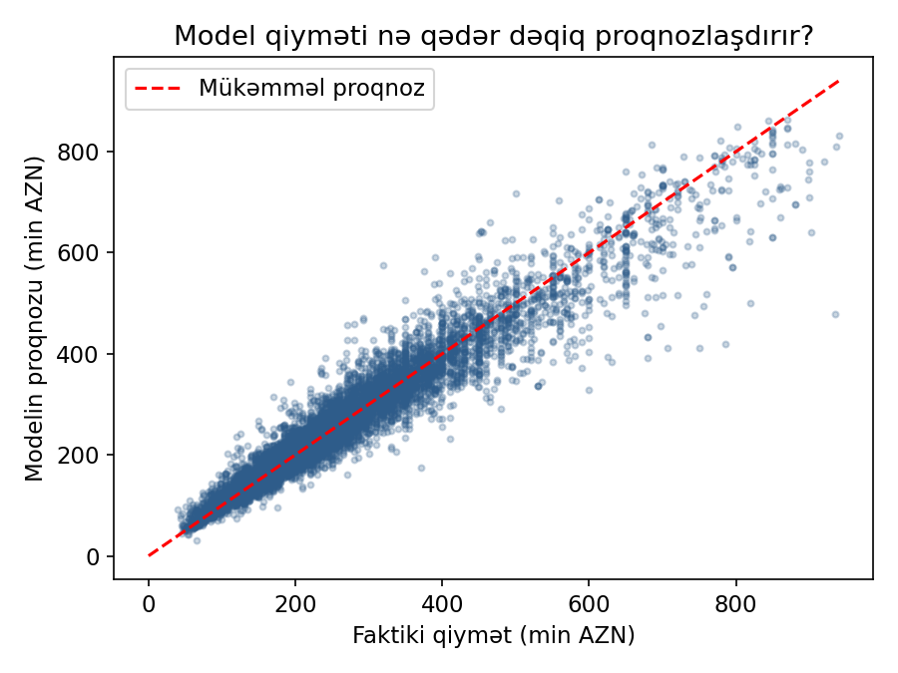
Nöqtələr qırmızı xəttə nə qədər yaxındırsa, proqnoz bir o qədər dəqiqdir.

Necə bu nəticəyə gəldik?
Dörd fərqli proqnozlaşdırma üsulu eyni şərtlər altında sınaqdan keçirildi və ən yaxşı nəticə verən üsul seçilib əlavə tənzimləndi:
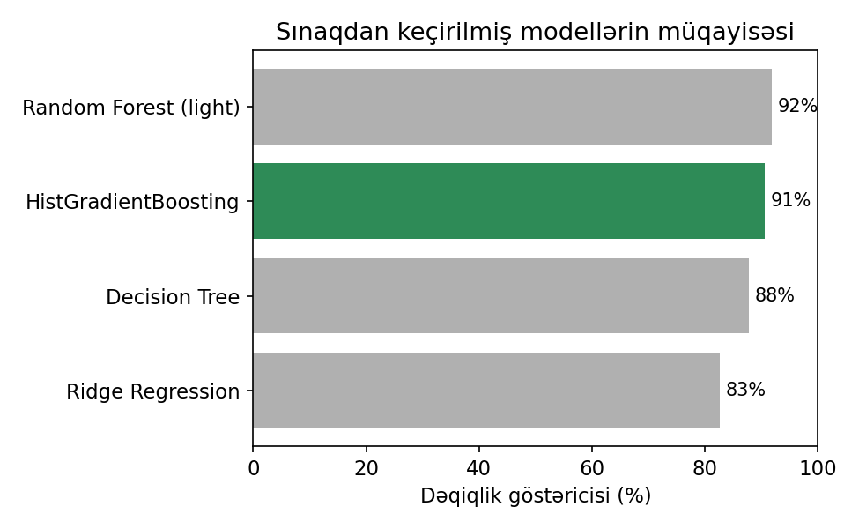
Yaşıl zolaqla göstərilən üsul (istifadə edilən yekun model) sürət və dəqiqlik arasında ən yaxşı balansı təmin etdiyi üçün seçildi.

Qiyməti ən çox nə müəyyən edir?
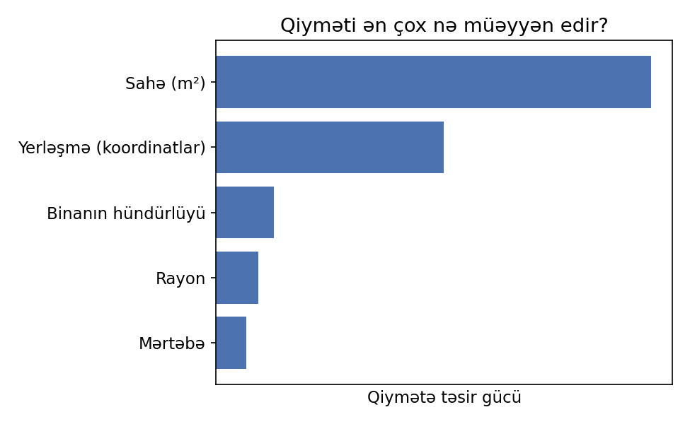
Gözlənildiyi kimi, sahə (m²) ən güclü amildir. Ondan sonra yerləşmə (hansı hissədə olması) gəlir — bu, modelin "mərkəzə yaxın rayonlar daha bahadır" kimi real bazar qanunauyğunluqlarını düzgün öyrəndiyini göstərir.

Nələrə diqqət etmək lazımdır?
- Model hazırda yalnız Bakı şəhərində, Yeni tikili və Köhnə tikili mənzil elanları üçün öyrədilib — həyət evi, torpaq və kommersiya obyektləri əhatə olunmur.
- Model tarixi elan qiymətlərinə əsaslanır, real satış qiymətlərinə deyil — buna görə bazar trendinin sürətlə dəyişdiyi dövrlərdə (məsələn, kəskin inflyasiya) yenidən öyrədilməlidir.
- Nadir/unikal mənzillər (məsələn, çox baha lüks mənzillər) üçün proqnoz dəqiqliyi bir qədər aşağı ola bilər.

Növbəti addımlar
- Modeli test mühitində Bina.az platformasına inteqrasiya etmək (elan yerləşdirərkən "tövsiyə olunan qiymət" göstərmək).
- Digər şəhərləri və əmlak növlərini (ev, torpaq, ofis) əhatə edəcək şəkildə genişləndirmək.
- Modeli mütəmadi olaraq (məs. rüblük) yeni data ilə yeniləmək ki, bazar dəyişikliklərini əks etdirsin.

